SISFRET 2.0 – Sistema de Controle de Fretamento Contínuo ou Eventual
Processo de Negócio
Versão 2.3
Histórico de Revisão

Data | Versão | Descrição | Autor
04/09/2009 | 0.1 | Elaboração do Documento
12/01/2009 | 1.0 | Versão entregue para validação da SUPAS/GEFRET
13/04/2010 | 2.0 | Segunda entrega para validação
24/06/2010 | 2.1 | Alteração do diagrama de estados do requerimento | Fabricia/Ricardo
30/11/2010 | 2.2 | Revisão técnica
20/05/2011 | 2.3 | Alterações decorrentes da homologação

Sumário

1 Cadeia de Processo Expandida 4
1.1 Realizar primeiro acesso de empresa 4
1.2 Solicitar requerimento eletrônico e distribuir processo para análise 5
1.3 Realizar Análise e Re-análise de processos 6
1.4 Liberar Emissão do CRF 7
1.5 Gerar Relatórios 8
1.6 Fluxo de estados do requerimento de CRF 9

PROCESSO DE NEGÓCIO

Cadeia de Processo Expandida

Realizar primeiro acesso de empresa
Consiste nos procedimentos necessários para inclusão de dados cadastrais de uma nova empresa e emissão de senha de acesso.

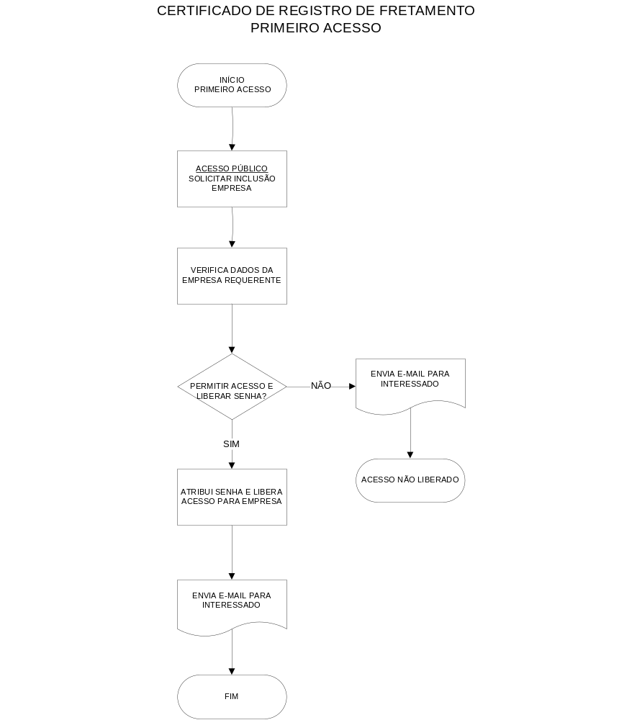

Solicitar requerimento eletrônico e distribuir processo para análise
Consiste no preenchimento do requerimento no sistema pela empresa. O sistema realiza as validações eletrônicas necessárias e realiza a abertura do processo para análise do requerimento.
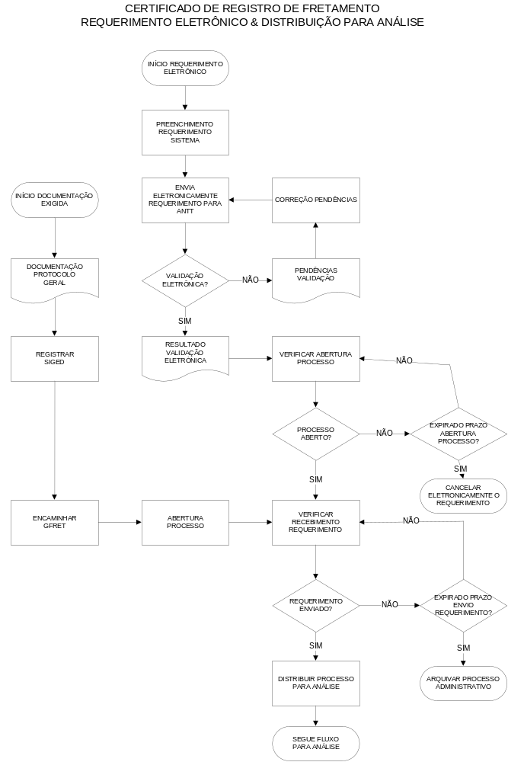

Realizar Análise e Re-análise de processos
Consiste em registrar as ocorrências da análise e verificação de pendências dos processos.

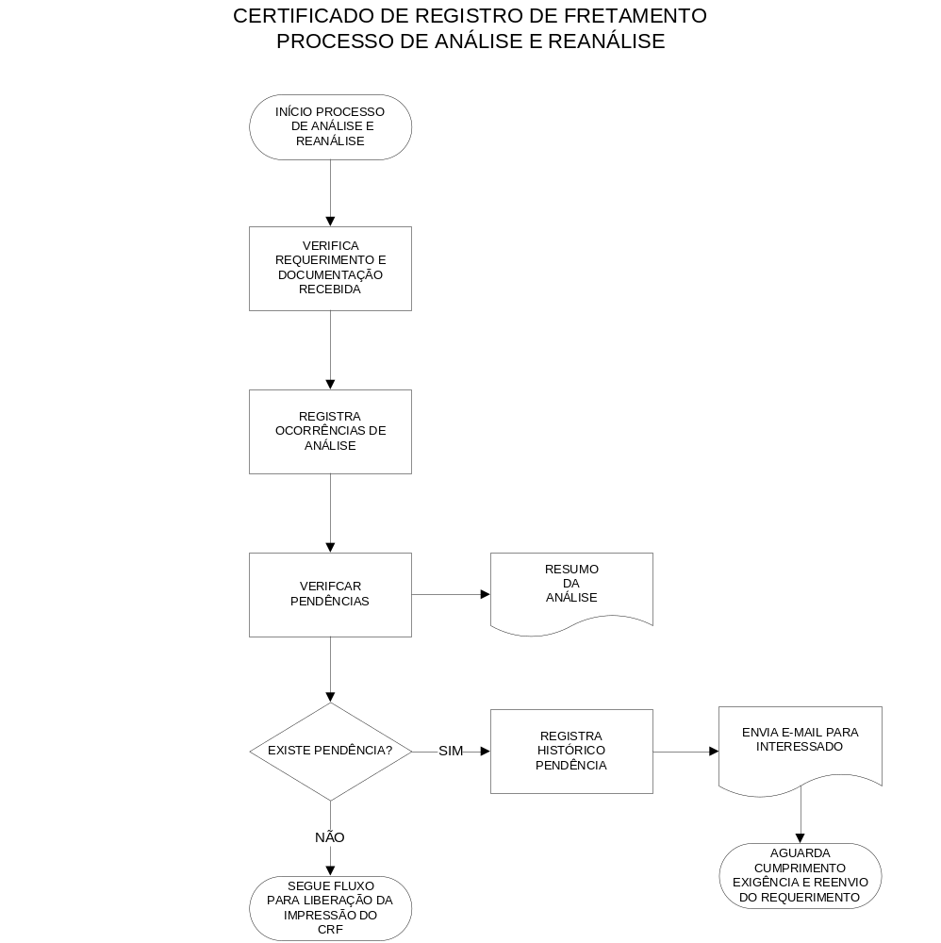

Liberar Emissão do CRF
Consiste na revalidação da análise e autorização para emissão do CRF pela internet.

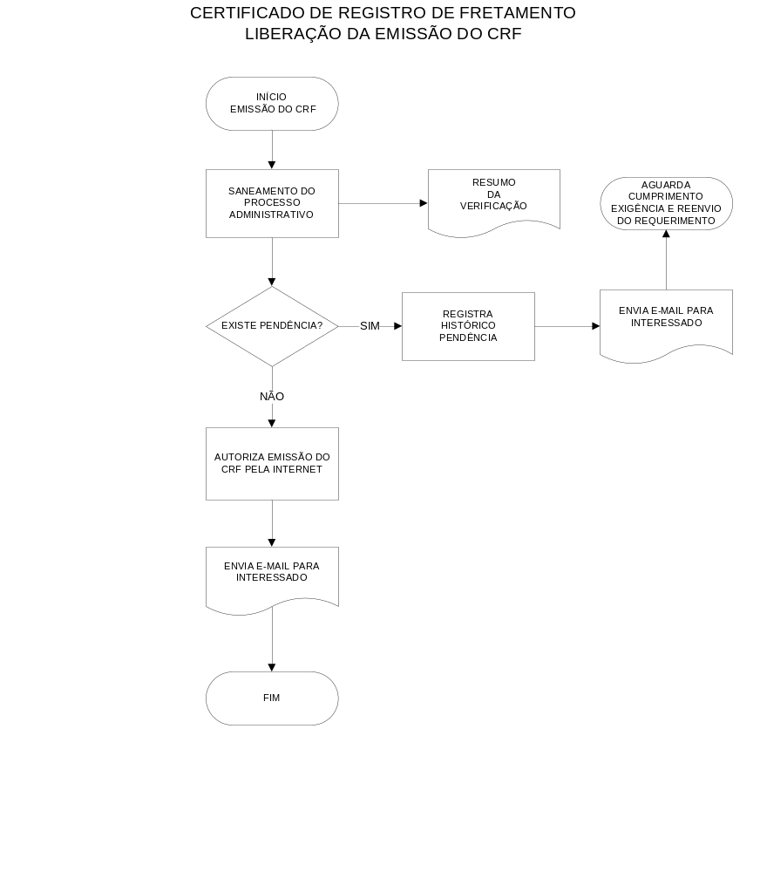

Gerar Relatórios

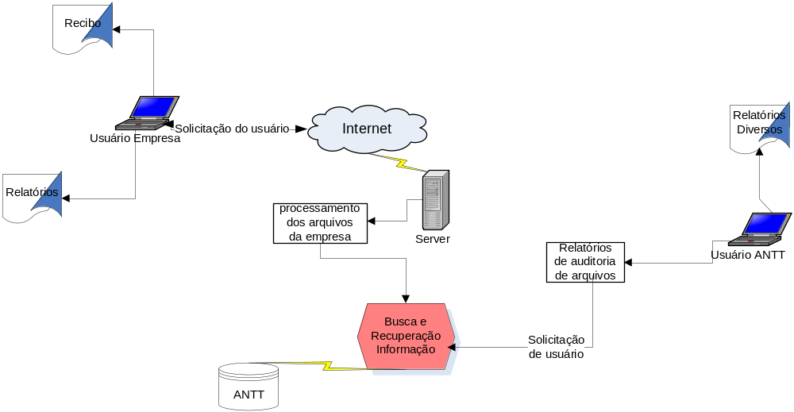

Fluxo de estados do requerimento de CRF

